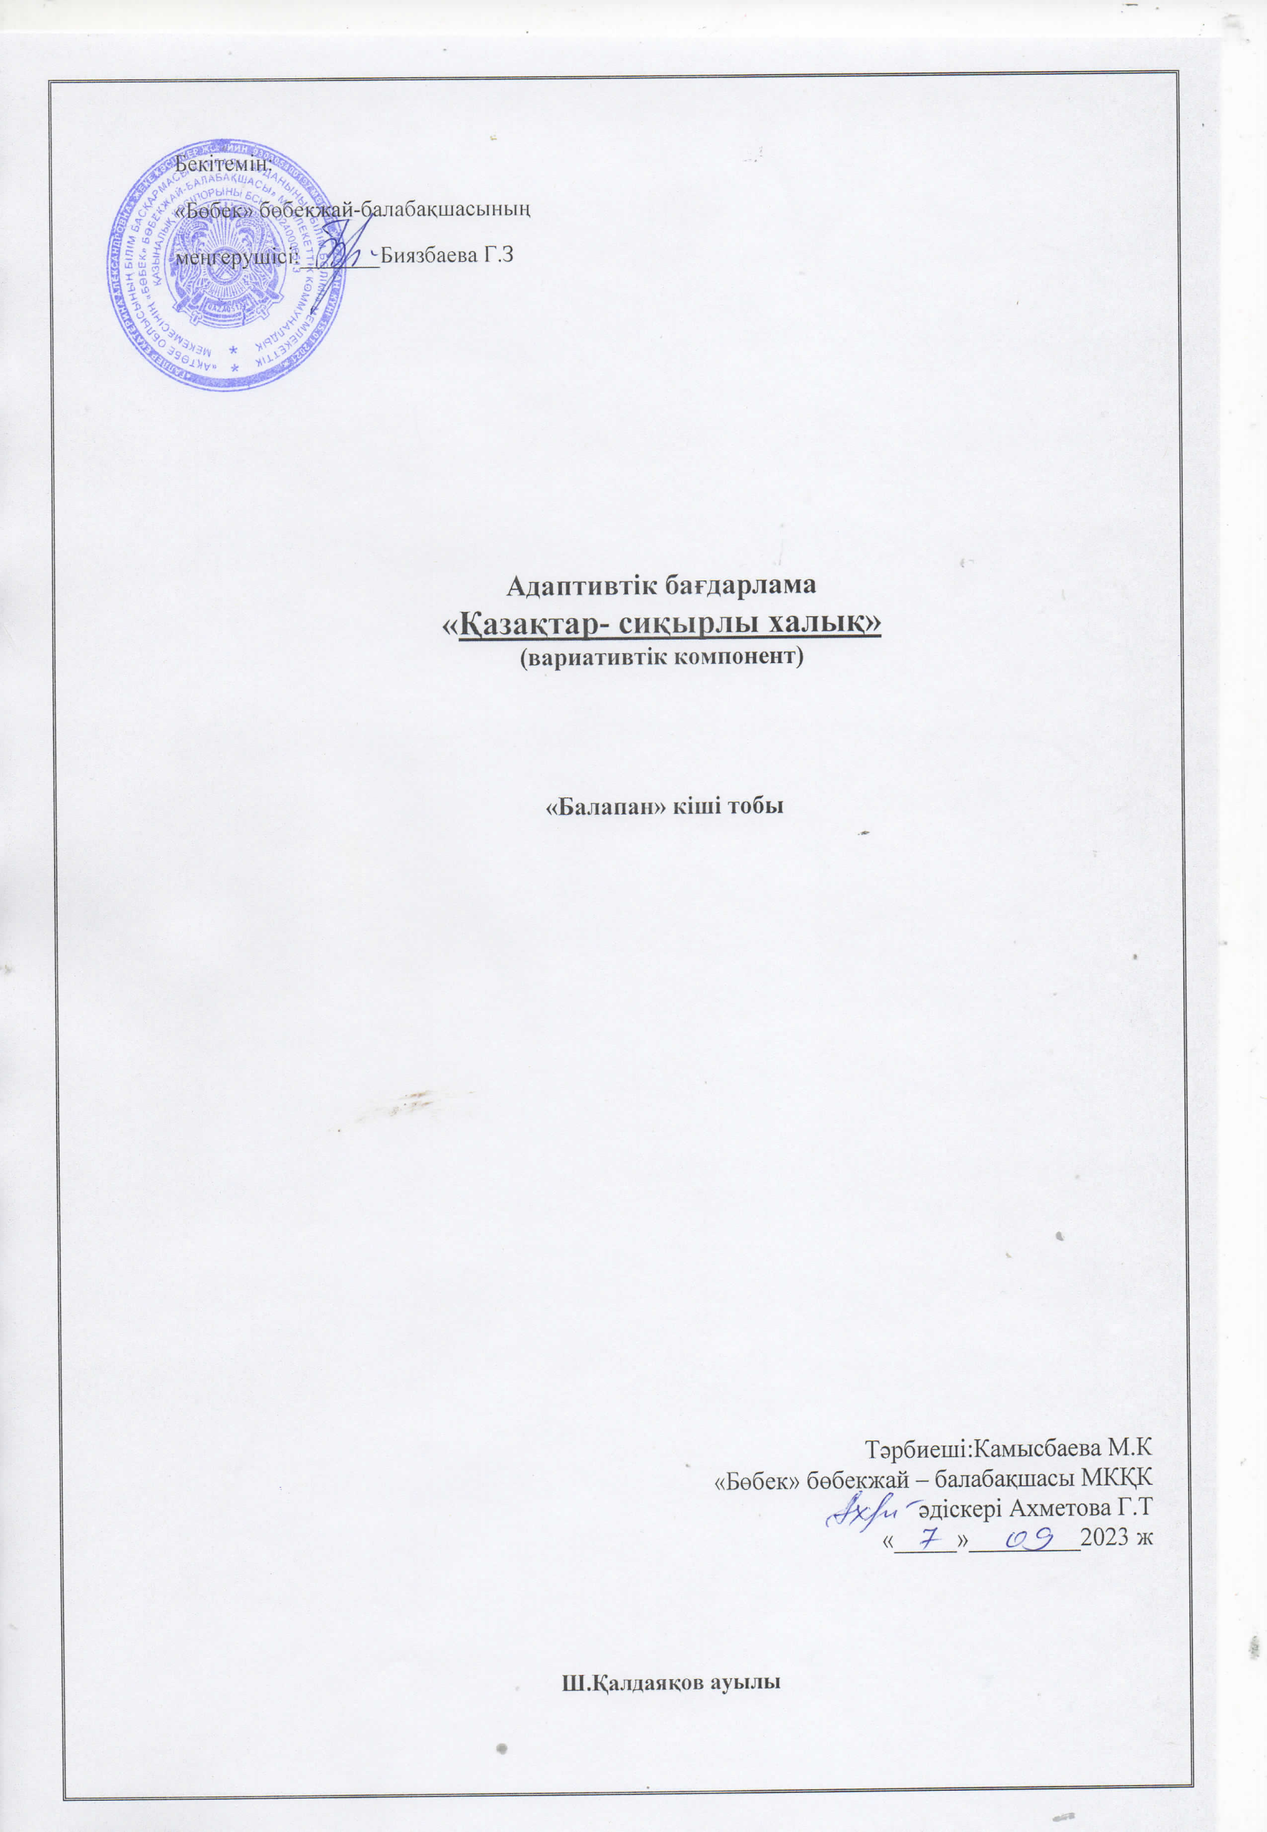

Түсінік хат
«Атадан ұл туса игі, ата жолын қуса игі» деп асқақ арманмен бабаларымыз бізге үлкен үміт артқан. Болашақ ұрпақты халық мұрасы – ата өнерін, салт- дәстүрін, ұлттық құндылықтары негізінде өскелең ұрпақтың дүниетанымын қалыптастыру – бүгінгі заман талабы.
Жеке тұлғаның дамуының алғашқы баспалдағы мектеп жасына дейінгі кезеңде өтеді, атақты педагог Я.А. Коменский «Адам бойына өмірінің алғашқы кезеңінде сіңірген қасиеті ғана берік және сенімді болады» деген. Осылайша бала бойына халықтық педагогика негізінде ұлттық құндылықтарды сіңіру, халқымыздың ең жоғары тәрбие принциптерінің негізінде тәрбие беруді мектепке дейінгі мекеме қабырғасынан бастаудың өзектілігі айқындалады.
Дүниетанымның іргетасы төл мәдениетті терең білуден басталады. Мектеп жасына дейінгі балалар қоршаған ортадағы заттар мен құбылыстарды танып, сыры мен қырына үңіле түседі. Осы жастағы балалардың дүниетанымын қалыптастыруда қазақ балалар фольклорының, салт- дәстүрлердің, ұлттық өнердің, ұлттық ойындардың және ұлттық өлке табиғатымен таныстырудың маңызы ерекше.
Ортаңғы топтағы вариативтік бөлімінің «Қазақтар-сиқырлы халық» бағдарламасы Ақжарқын Баделқызының «Асыл мұра» әдістемелік нұсқаулығы, «Халық қазынасы» хрестоматиясының негізінде құрастырылған.
Мақсаты:
Мектепке дейінгі балалардың дүниетаным,салт-дәстүрлерлерін ,ұлттық ойындар және ұлттық бұйымдарға деген мақтаныш сезімдері тәрбиелеу.

Міндеті:
- Қазақтың салт дәстүрлерімен таныстыру, олардың тәрбиелік тағылымын балалардың бойларына сініру; Халық өнеріне деген қызығушылығын тәрбиелеу.
- Ұлттық ойындарға қызығушылықтарын ояту;
- Бағдарлама бойынша күтілетін нәтиже

-Қазақтың ұлттық ыдыстарымен танысты.-Халық өнеріне деген қызығушылығын меңгерді.
--Қазақтың ұлттық ою-өрнегімен танысты.

«Қазақтар- сиқырлы халық»
бағдарламасына перспективалық тақырыптар

№ | Айы | Тақырыбы | Мазмұны | Дидактикалық ойындар
1 | Қыркүйек | 1.« Тостағандыкөлемінеқарайекітопқабөлу»»  2. «Заттардыпішінінеқарайтоптастыру» | 1.Балаларды көлемі әр түрлі, түсі бірдей тостағандарды (үлкен, кіші) екі топқа бөлуге үйрету. Тостаған дөңгелекке ұқсайтынын түсіндіру.  2.Балаларды пішіні әртүрлі заттарды пішініне қарай ажыратып, топтауға үйрету. Заттарды көлеміне байланысты дағдыны бекіту, байқағыштыққа тәрбиелеу. | Д/ ойын: «Қайсысы үлкен?»  «Саяхат» ойыны
2 | Қазан | 1. «Жүзік»  2. «Ұлттықбұйымдар» | 1. Қазақтың ұлттық әшекей бұйымдарымен таныстыру. Олардың әрқайсысының көлемі мен пішініне назар аудара отырып, оны не үшін пайдаланатынын түсіндіру.  2. Балаларды топ бөлмесінде, өзін қоршаған заттардың ішіндегі ұлттық бұйымдарды дұрыс атай білуге, түр түсі, пішіні, көлемі жайында түсініктерін кеңейту, ұлттық бұйымдарды бейнелеу іс-әрекетінде бере білуге, байланыстырып сөйлеуге үйрету. | Ойын: «Сақина салмақ»  Ойын: « Ою құрастыр»
3 | Қараша | 1. «Тақиялардытоптау»  2. «Түстерібойыншақоржындытоптастыру» | 1. Пішіні әр түрлі тақияларды түстеріне сәйкес топтауға үйрету, күнделікті қолданылатын заттармен салыстыра білуді меңгерту. Үйренген сөздерін толық меңгеріп, қолдануға жаттықтыру, ұлттық киімдерге құрмет сезімін тәрбиелеу.  2. Түстері әр түрлі, біркелкі заттарды екі топқа бөліп топтау (қоржын) үйрету. | Ойын: «Киім дүкені»  Д/ ойын: «Қоржын»  Мақсаты: Қоржынның екі басы екі түспен боялған, осыған түстес келетін заттардықоржынға салады.
4 | Желтоқсан | 1. Үй жануары «Қозы»  2. «Шаңырақтардыорналастыру» | 1. Матеметикалық түсініктерді жануарлармен байланыстыра түсіндіру. Тұрған орнынан оң, сол, алдында, артында, қасында, жанында орналасқан жануарлардың кеңістіктегі орнын дұрыс айтып беруге жаттықтыру. Жануарларға қамқорлық сезімдерін тәрбиелеу.  2.Заттарды көлеміне сәйкес топтауға, әр түрлі заттарды көлеміне байланысты салыстыруға, бір пішіндегі көлемі екі түрлі дөңгелектерді ажырата білуге үйрету. Ұлттық заттарға мақтаныш сезімін тәрбиелеу. | Д/ойын: «Кеңістікті бағдарлау», «Үй жануарларын ата». Алдында, артында, ортасында қандай жануар екенін анықтау  Д/ ойын: «Қайсысы үлкен?»
5 | Қаңтар | 1. «Құрақкөрпеқұрастыру»  2. «Матаданнемесеоюдансырмақтекеметқұрастыру» | 1. Берілген геометриялық пішіндерден көрпеше құрастыра білуге, үшбұрыштарды, дөңгелектерді, төртбұрыштарды орнымен қоя білуге үйрету. Өз бетінше шығармашылықпен әрекет етуге жаттықтыру.  2.Балалардың мата қиындыларынан немесе оюлардан сырмақ, текемет түрлерін құрастыра білуге үйрету. Халық өнеріне деген қызығушылығын тәрбиелеу. | Әр үстелдегі балалардың алдына геометриялық фигуралар тастап, сол фигура арқылы құрақ көрпе құрастырып шығу.  Д/ойын: «Ал, қанекей тауып көр»
6 | Ақпан | 1. «Дастарханәзірлеу»  2. «Көлемі әр түрлі білезіктер мен сақиналарды топтау» | 1. Әр түрлі төртбұрыш қағазды дастархан ретінде пайдаланып қызыл, жасыл, ақ, күлгін, сары қағаздан немесе картоннанқиып үлкенді кішілі тостағандар, табақтар жасату, қағаздан қиылған бауырсақтардың түсін, пішінін ажыратып дастархан әзірлеу, әдептілікке тәрбиелеу.  2. Көлемі әр түрлі білезіктер мен сақиналарды көлеміне сәйкес топтай білуге үйрету. | Д/ ойын: «Асхана  «Сақина салмақ» ойыны.
7 | Наурыз | 1. «Тауық пен балапандар» мозайкаменжұмыс  2.«Бесік жыры» | 1. Балалардың мозайкамен жұмыс істей білуін бекітіп, әр түсті мозайканы әр затқа сәйкес алып, оны орналастыра білуін бекіту  2. Қуыршақты бөлеп көрсете отырып, бесік жырын үйрету. Бесіктің түсін, пішінін айыру. Қамқорлық, жанашыр сезімдерін тәрбиелеу. | Д/ ойын: «Шөжелерім»  «Бөпені бесікке бөлейміз» ойынын ұйымдастыру.
8 | Сәуір | 1.«Оюлармен жамаудыжамаймыз»  2.«Кеселер» | 1. Оюларды орналастырғанда үнемі айырбастау арқылы түстеріне қарай топтауға әр түрлі заттарды түсіне қарай ажырата білуге үйрету.  2. Балаларды түстерді ажарата білуге, ыдыстар туралы мағұлмат бере отырып, оның ішінде кесенің қандай ыдыс, не үшін пайдаланатыны туралы ұғым қалыптастыру. | Д/ ойын:  «Өз түсіңді тап»  Д/ойын: «Танып ал да, түсін айт»
9 | Мамыр | 1.«Бас киімдердітоптау»  2. «Әртүрлі торсықтың түрлеріне қарай топтау» | 1. Жыл мезгілдеріне байланысты қандай киім киетіндеріне тоқтала отырып, пішіні әртүрлі тақияларды түстеріне сәйкес топтауға үйрету..Тақырыпқа қатысты жұмбақтар үйретіп сөздік қорын молайтып, байланыстыра сөйлеуге үйрету, тақияның суретін жапсыру, ұқыптылыққа тәрбиелеу.  2.Әртүрлі торсықтарды түстеріне қарай тақтайшаға орналастыра білуді, түстерді ажырата білуді меңгерту. | Д/ойын: «Кім білгір?», «Не артық?»  Д/ойын: «Түстерді ата», «Тостағандарды салыстыр» торсықтарды ретімен қойып, үлкен, орташа, кішісін ажырату.

Пайдаланған әдебиеттер тізімі

1. Берікбаева А.С.«Ақ сандық,көк сандық». Алматы «Жазушы» 1998 ж
2. Әбілғазин С. Қазақтың ұлттық балалар ойындары. – Алматы , Рауан баспасы 1994
3. Ақжарқын Бәделқызы, «Асыл мұра», 2012 ж.
4.Г.И.Долженко. «Байқампаздар әлеміне саяхат», «Аруна» баспасы-2004.
5.М.Сәтімбекова, Ә.Өмірова, Ж.Сердалиева. «Сәбилердің сезімін тәрбиелеу». 2006
6. «Отбасы және балабақша» журналы,

.

